**permite realizar ejercicios en línea:**

[**https://developer.mozilla.org/es/docs/Learn/CSS/Introduction_to_CSS/Pseudo-clases_y_pseudo-elementos**](https://developer.mozilla.org/es/docs/Learn/CSS/Introduction_to_CSS/Pseudo-clases_y_pseudo-elementos)

**Mapa de caracteres ascii**

**https://elcodigoascii.com.ar/codigos-ascii-extendidos/simbolo-marca-registrada-codigo-ascii-169.html**

**HOJA DE ESTILOS EN CASCADA CSS (**Cascading Style Sheets)

<http://www.htmlhelp.com/es/reference/css/>

Es un Lenguaje que sirve para definir el estilo a un documento con el fin de definir su presentación y aspecto de una página web, conjunto de reglas que determinan como luce los elementos del sitio web

HTML = Definir La Estructura

CSSS = Aplicar Formato Grafico

Css define la forma como deben renderisarse los diferentes elementos de un documento html en pantallas, impresos o los diferentes dispositivos

* Selectores avanzados
* Relación con tipografias web
* Propiedades de accesibilidad
* Manipular elementos html en 2 y 3 dimenciones
* Herramientas para generar animación sin usar lenguajes sript
* Modos de color avanzado
* Integración con la mayoría de los navegadores

**Los estándares son definidos por la W3C consocio:** organismo, formado por varias organizaciones, tiene como misión establecer estándares para la web, publicar directrices para crear webs usables y accesibles

**Principio**: una web para todos con acceso desde cualquier dispositivo

**Responsive Web Design** (Diseño Web Adaptativo): busca que el contenido web se vea correctamente en cualquier dispositivo a través del uso de media-queries (modulo CSS3) que permite controlar la presentación de HTML a partir de condiciones basadas en ancho, alto y color de los dispositivos de salida.

**Mobile first**: metodología de diseño web adaptativo que se usa para Desarrollar sitios web que se rendericen óptimamente en dispositivos mobiles y luego según el tamaño en pantallas de computador.

**FrameWorks**: entornos de desarrollo (Bpptstrap, Less, Framework, Skeleton y Foundation)

**Librerías CSS**: son sistemas grid con decenas de componentes pre-configurados, tipografías web entre otras opciones

La W3C provee una herramienta para realizar las validaciones de HTML y CSS <http://validator.w3.org/>

Validate by URI: Es posible validar el HTML y CSS de una URI que ya exista utilizando la opción

Validate by file Upload: Si aún no se encuentra el recurso que quieres validar en internet, es posible cargarlo y aplicarle la validación haciendo uso de la opción

Validate by Direct input: En esta opción es posible validar una porción de código.

**MÉTODOS PARA APLICAR ESTILOS A LOS ELEMENTOS**

**Atributos a nivel de elemento HTML** (estilos en línea): se aplican como atributo dentro de una etiqueta ejemplo:

<P style= “color:red;Font-family:helvética”> aplica tipo de fuente y color a un párrafo

**Metodo a traves de Etiqueta style** : se ubica dentro del head antes del cierre, y se aplican a todos los elementos que se declaren dentro de la estructura de la etiqueta ejemplo:

<style>

H1{

Color:red;

Font-family: helvética;

Fon-size: 5px;

}

P{

Color: blue;

Font-family: helvética;

}

</style>

**Método para vincular un archivo CSS**

1. Agregar al directorio carpeta CSS donde se guardaran las hojas estilos
2. Crear el archivo con extensión CSS
3. Trasladar todos los estilos a el archivo
4. Vincular el archivo a la hoja de estilo usando la etiqueta link dentrol del head antes del cierre: <link rel= “stylesheet” href= “css/estilos.css” >

**Herencias de hojas de estilos:**

**Padres**: HTML

**hijos y Hermanos**: head y body (padres de elementos que los componen: header, nav, aside,footer)

Todo lo que se declare en elemento padre se heredan a todos los elementos que se encuentren en su interior, es decir heredan todas sus propiedades a menos que se especifique una propiedad diferente teniendo encuenta la jerarquía

**Hojas de Estilos en Cascadas**: posibilidad de definir cual estilo tiene prioridad jerárquica

**Orden de prioridad de mayor a menor**: ¡important¡, atributo, etiqueta y hoja de estilo

**Hoja de estilos del usuario:** Hojadeestilosdeusuario.css : cargar hojas de estilos en la configuración del navegador y tendrán prioridad sobre los estilos predeterminados del navegador

**Hoja de estilos del autor**: Estilos.css si hay varios vinculados en un mismo archivo tiene prioridad el ultimo

**Estilo prioritario** ¡important¡ ejemplo

<body> {

Font-family = verdana; ¡important¡

}

**SELECTORES DE ELEMENTOS EN CSS**

**Selectores de etiqueta**: body, footer, img, p ,article, div

**Selectores id**: id = “índice” - #indice{ } (busca y aplica estilo a un único elemento)

**Selector de clase**: class= “ItemIndice” - .itemIndice { } (aplica el mismo estilo a multiples elementos)

**Pseudo-Selectores**: permiten seleccionar cierta parte del contenido o seleccionar contenido cuando este se encuentre en un determinado estado <https://s3.amazonaws.com/nextu-content-production/Desarrollador_Web/02_CSS_Diseno_Web_Responsive/CheatSheet/WEB16S_C2U1L4_CheetSheet_Pseudoclases_V1.pdf>

**Pseudo-Clases**: permiten seleccionar un elemento cuando se encuentre en un estado determinado :focus (permite seleccionar el elemento que tenga el foco

**a:hover,**

Permite colocar de un color rojo oscuro cuando se pase el puntero por encima, cuando este activado o cuando tenga el foco

**a:active,**

**a:focus {**

**color: darkred;**

**text-decoration: none;**

**}**

Pseudo-Elemento: Permite seleccionar una parte de un elemento se emplean utilizando :: ejemplo ::after después de

* [::after](https://developer.mozilla.org/es/docs/Web/CSS/::after)
* [::before](https://developer.mozilla.org/es/docs/Web/CSS/::before)
* [::first-letter](https://developer.mozilla.org/es/docs/Web/CSS/::first-letter)
* [::first-line](https://developer.mozilla.org/es/docs/Web/CSS/::first-line)
* [::selection](https://developer.mozilla.org/es/docs/Web/CSS/::selection)
* [::backdrop](https://developer.mozilla.org/es/docs/Web/CSS/::backdrop)

**SELECTORES AVANZADOS**

**selectores de atributos:** realizan búsquedas a través de todos los atributos html5

a[href]selecciona todas las etiquetas **a** que tengan href

a[href=“http://www.google.com”] selecciona todas las etiquetas **a** que tengan la dirección google

img[src]

img[src$= ‘svg’ ] buscara svg al final del valor del atributo

img[src^= ‘svg’ ] buscara svg al principio del valor del atributo

img[src= ‘svg’ ] buscara svg al principio del valor del atributo

a[href^= ‘#’ ] buscara todos los vínculos a anclas o dentro de la misma pagina

*{ } aplicara los cambios a todos los elementos del documento html

H1 + h2 { } aplicara los cambios a todos los elementos h2 que esten precedidos por un elemento

H2 ~ p { } aplica los cambio a todos los hijos directos es decir a toso los parrafos que tengan un titulo h2

Article> h2 { } aplica los cambios a todos los h2 des pues del articulo aunque se saklga es el punto de partida article

Ul li { } aplica los cambios a todos los li contenidos en el ul

**PROPIEDADES CSS**

<http://www.htmlhelp.com/es/reference/css/properties.html> (Listado de propiedades con descripción)

Font-family: Helvetica(tipo de fuente)

Font-size: 10px (tamaño de fuente)

Background-color: gray (color de fondo del body)

Margin-top: 20px (margen superior)

Border-radius: 10px(efecto redondeado a las cajas)

Display: block

Margin: 0 (aplica a todos los márgenes arriba, abajo, derecha o izq)

Margin: auto; centra el elemento de forma horizontal

Margin-top: 10px (aplica margen a un lado especifico

border-top:solid 1px black (borde superior solido con línea de 1 pixel y color negro

padding-top: 10px; (es el margen del texto o contenido con relación a un área especifica fotter, nav, div )

text-align: center; (alineación del texto)

**Modelo de caja en CSS**

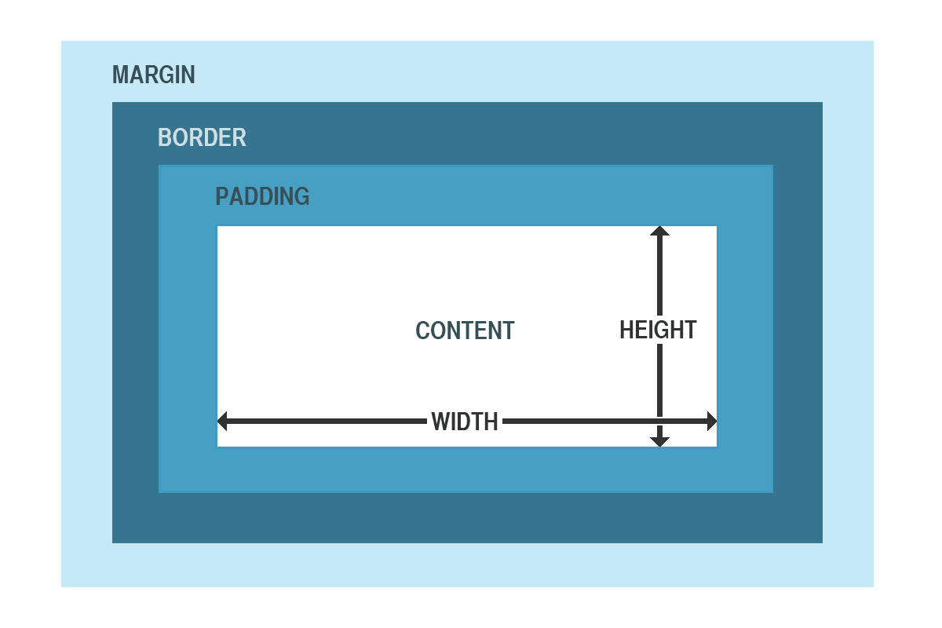

Marging: Es el espacio que hay entre la caja y otros elementos.

Border: es la línea que encierra la caja

Padding: es el espacio interior entre el contenido y el borde

Width: es el hancho de la caja

Height: es el alto de la caja

**Nota**: el tamaño de un elemento es la suma de margin + border + padding + width o height

Propiedades del modelo de caja:

Border 4px solid black (tamaño del borde, tipo, color)

**UNIDADES DE MEDIDAS**

**Unidades absolutas**: están completamente definidad y no dependen de otros valores:

in: pulgada 2.54cm

cm: centímetro

mm: milímetros

pt: puntos – equivale 0.35 mm

pc:picas equivale a 12pt - 4.23mm

Ventajas siempre tenemos valores fijos, desventajas no son eficientes para trabajar con el modelo mobile first o responsive desing

**Unidades Relativas**: dependen de otros valores de referencia para adaptarse y se expresa en %

Unidades Relativas a la Tipografia: dependen de tamaño de la tipografía (fuente o letra)

* em: se basa en el contenedor del elemento

Ejemplo:

<div style=”**font-size: 30px**”> <p id=”miParrafo”>Lorem ipsum…. </p> </div>

#miParrafo { width: 2em; // 1em = 30px, **2em = 60px** }

* rem: se basa en el tamaño de la raíz del documento HTML es decir el Body
* ex: relativa con respecto a la altura de la letra “x” minúscula del tipo padre.

Unidades relativas al viewpor(área visible del navegador)

vw: relativo al ancho del wiew port si es 1280px entones 1vw = a 1280px

vh: relativo al alto del wiew port si es 900px entones 1vh = a 900px

vmin: entre vw y vh toma el que tenga el menor valor

vmax: entre vw y vh toma el que tenga el mayor valor

**Propiedad Position**: permite ubicar un elemento con respecto a la pantalla estableciendo nuevos puntos de arranque relative, absolute, fixed, sticky ; static ( responsive design no se acompañan)

**Relative**: es la que está en la base atrás

**Absolute**: es la que se está en el frente y se basa al contenedor se acompaña con las posiciones top, left, right, botton;

**Propiedad Display**: Permite manejar el comportamiento de los elementos con respecto a su posición y como en caja con los otros elementos además de permitir ocultarlos o ponerlos opacos.

Display: inline; inserta un salto de línea

Display: inline-block; inserta un salto de línea antes y después del elemento

Display: none;

Opacity: 0;

Display: flex; permite distribuir las cajas de manera fluida y dinámica, de tal manera que los contenidos se ajusten a los cambios en el tamaño de la ventana; involucra un elemento padre o contenedor y los elementos hijos o ítem.

Flex-direction: row, row-reverse(horizontal), colum, column-reverse ( vertical)

Flex-wrap: wrap; permite usar varias línea

Flex-flow: row, wrap (distribución en filas y varias líneas)

Flex-grow: 2; determina como crecerán los elementos para ocupar el espacio del contenedor

Flex-basis: 40%

Flex: 1 2 30% (ajuste a toda l apantalla cada elemento 30% del ancho del contenedor ) combina tipo de distribución vertical u horizontla, si usara varias línea, y el % que tendrá cada elemento para ocupar el ancho de la pantalla row, wrap, basis.

Order: 1; permite colocar el número del orden del elemento

FORMATO DE TEXTO

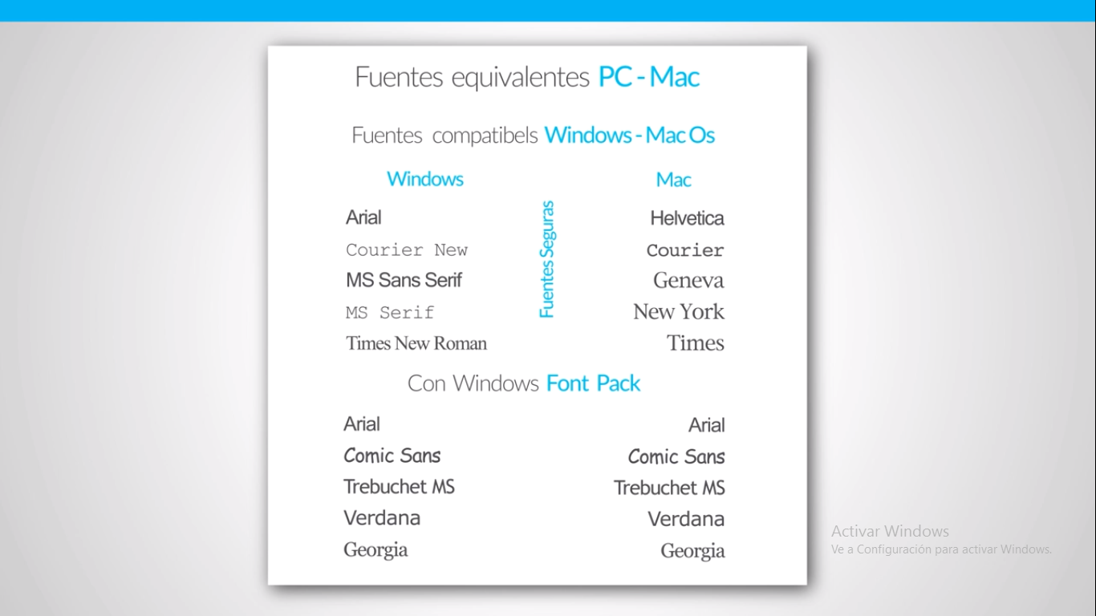El navegador utiliza las fuentes del computador donde se renderiza la pagina web y se corre el riesgo que el navegador no encuentre la fuente definida por lo que el navegador puede cambiar la fuente alterando el diseño de la pagina, existe un conjunto de tipografías estándares para internet arrial, Georgia y verdana, las fuentes para pc y para mac son diferentes a continuación una tabla equivalente para los dos sistemas operativos:

d**Font-family:** Para que se redenricen adecuadamente las fuentes minimizando la diferencia de renderizacion se utiliza la propiedad Font-family incluyendo una familia tipografía de pc y su equivalente en mac y además una fuente de respaldo por si ninguna funciona

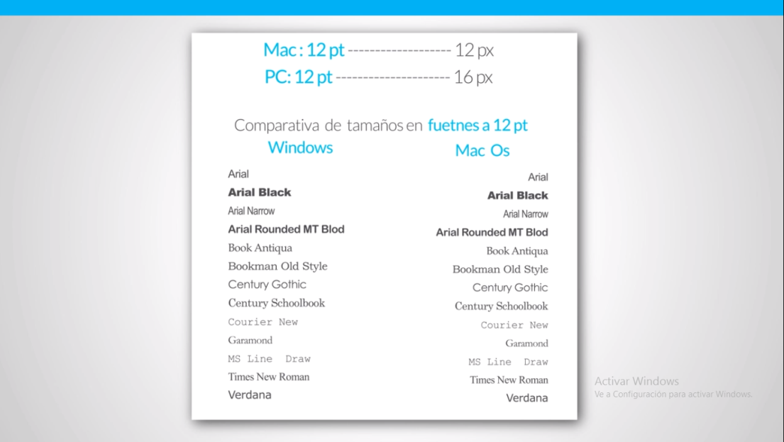**Font-size:**Permite cambiar el tamaño de las fuentes utilizando las diferentes medidas, lo mas conveniente es usar la media **em** que eqivale al tamaño por defecto de la fuente del navegador que usalmente es de 16px

Font-variant: smalls-caps (todo en mayus prim + gande)

Font-style: cursiva

Font-weight: en negrita

Las mayorías de fuentes tienen derechos de autor de tal manera que no se pueden usar libremente, existen proyectos de tipografía de uso libre

* open type: (otf)
* web open format (woff)
* open sans(google fonts)

**Fuentes Descargadas y agregadas al proyecto**: @font-face permite referenciar fuentes que se colocan en una carpeta del proyecto, las fuentes pueden ser tipo otf, woff, las cuales se pueden descargar de alguno de los repositorios disponibles como: http//ftp.gnu.org/gnu/freefont, se recomienda guardar las fuentes en la carpeta css y se aplica el estilo en el archivo css de la siguiente manera:

@font-face{

Font-family: ‘freesans’;

Src:url(‘FreeSans.otf’);

} Nota: *esta acción se debe realizar por cada fuente que se quiera usar*

Luego se aplica a la etiqueta deseada utilizando la propiedad font-family: “freesans”;

**Fuentes alojadas en un servidor**: se pueden referenciar fuentes que estén alojadas en un servidor a travez de un código que estos repositorios brindan, el mas popular es [www.google.com/font](http://www.google.com/font) donde podemos escoger varias fuentes y aagregarlas a una sección donde posteriormente podemos analizarlas y general el código necesario para agregarlo al documento html en el head

Y en css asociamos la tipografía al selector que queramos definir esa propiedad. Ejemplo

HTML: <link href="https://fonts.googleapis.com/css?family=**Allerta+Stencil**" rel="stylesheet*"> google genra el código automatico cuando es una o mas fuentes al mismo tiempo*

CSS: font-family: 'Allerta Stencil', sans-serif;

Propiedades de texto y fuente

Text-aling: left, regth. Center. Justify

Text-indent: 2cm espacio de la primera línea

Text-decoration: under-line, over-line,line-through, none

Text-transform, opercase, lowercase, capitalize (mayúscula. Minuscala, primera en mayúscula)

Letter-spacing: 5px; espacio entre letras

Word-spacing: 30px; espacio entre palabras

Color: red; color de texto

**Sombra en texto**

Text-shadow: 1px 2px 3px red; derecha, abajo, difuminacion y color (podemos usar varias sombras al tiempo colocando una coma después de cada grupo de valores de la sombra)

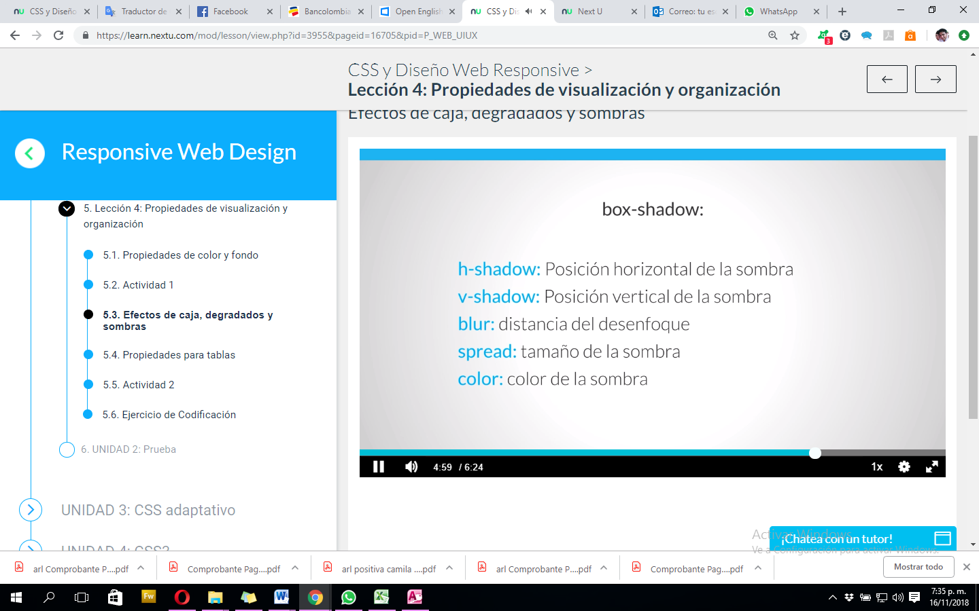 Ejemplo:

P::selection{

Backgraund:green;

Color:blck;

Text-shadow:1px 1px #fff;

}

Varias sombras al tiempo se usa para dar efecto iluminado ej:

text-shadow: 1px 1px 2px black, 0 0 1em blue, 0 0 0.2em blue;

color: white;

COLORES DE TEXTO Y DE FONDO: se pueden definir usando el método rgb o hsl o hexadecimal

Color: rgb(51, 153, 204, 0.5); rojo, verde, azul, transparencia; números entre 0 menor intensidad y 255 mayor intensidad;

Background: hsl(0,0%,21%,0.5) matis(entre 0 y 360), saturación(%) e intensidad(%) transparencia

Exadecimal: #ffee24

**Degrades**:

background: linear-gradient(to bottom, #33ccff 0%, #ff99cc 100%);

background: radial-gradient(to bottom, #33ccff 0%, #ff99cc 100%);

Aplicación hsl colorpicker convierte un color exadecimal a hsla o rgba

<https://www.w3schools.com/colors/colors_picker.asp>

**Imágenes de fondo:**

background: url(imagenes/imagen.jpg) left top repeat,

url(imagenes/imagen.jpg) left top repeat

background-size: 150px, 300px; aquí se define el tamaño de las dos imagenes se definen segun el orden en que fueron creadas

Bordes de caja: efecto de bordes redondeados : este efecto no es compatible con todos los navegadores por eso hay que definir para cada navegador

Border-radius: 10px(efecto redondeado a las cajas)

(efecto redondeado a las cajas)

-moz-border-radius: 10px(mozilla)

-webkit-border-radius: 10px(zafary)

Se pueden definir un efectoi para cada borde en la misma línea: Border-radius: 10px 5px 15px 3px;

**box-sizing: border-box; (el tamaño definido para la caja incluye el borde y el margen)**

DISEÑO WEB ADAPTATIVO

para lograr que un proyecto web sea adaptativo debemos determinar el viewport o el área de la pagina web que será visible por el usuario y definir un conjunto de condiciones (media queries) y reglas css3 de acuerdo con cada tamaño de pantalla, esto estableciendo las características de cada elemento para que puedan verse correctamente.

VIEWPORT : hace referencia al área disponible para renderizar una pagina web es decir el área visible del navegador.

Se configura dentro de la etiqueta meta y se pueden configurar los siguientes valores:

* nivel de escalado que se puede realizar
* zoom inicial que debe realizar el navegador
* el área disponible para renderizar

<meta name="viewport" content="width=device-width, user-scalable=no,initial-scale=1.0>

width=device-width: Área disponible para renderizar, en este caso todo el ancho que tenga el viewport del dispositivo.

user-scalable=no: El usuario no puede hacer escala.

initial-scale=1.0: Nivel de zoom/escala Inicial.

Esta es la definición oficial para que tu página web se adapte de forma correcta a los móviles.

RESOLUCIONES DE PANTALLAS SEGÚN LOS DISPOOSITIVOS

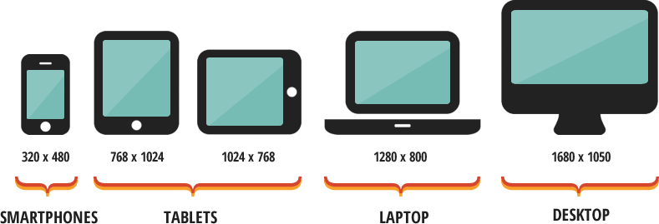

Etiqueta <Picture>

Permite seleccionar una imagen según una condición de tamaño de display o dispositivo

<picture>

<source media = “(mind-width:768px) srcset = “img/banner.png”>

<source media = “(mind-width:480px) srcset = “img/gato.png”>

<img src= “img/pajaro.jpg”/>

</picture>

MEDIA QUERIES

Son porciones de código que se ejecutan cuando se cumple una condicion basada en tamaños de pantallas o orientación o dispositivos de visualización los cuales podemos agrupar en:

print - Vista de Impresión.

min-width - Tamaño mínimo en horizontal.

max-width - Tamaño máximo en horizontal.

min-height - Tamaño mínimo en vertical.

max-height - Tamaño máximo en vertical.

orientation - Posición en la que se encuentre el dispositivo.

resolution - Tamaño ocupado por el browser en píxeles.

color - Detecta si la pantalla en que se visualiza el sitio es a color o en blanco y negro.

light-level - Densidad de la luz del dispositivo.

@media print{

}

@media screen{

}

@media max-width:420px{

}

@media (min-didth:421px) and (max-width:720px){

}

Dependiendo de los media types deben crearse estilos individuales que se ajusten a las condiciones detectadas. El dispositivo renderizará los estilos creados específicamente para cada condición.

TRANSFORMACIONES

Propiedad Transform: permite girar el objeto en los ejes x y z

Transform: rotatex(180deg)

Transform: rotatey(180deg)

Transform: rotatez(180deg)

Propieidad scale: permite cambiar el tamaño del objeto

Transform sclae(1,2) se multiplica el alto x 1 t el ancho x2

Transform sclae(0.5,0.5) reduce el tamaño a la mitad

Propiedad perspective: permite definir distancia entre el objeto y la persona que observa

Transform-style:perspective-3d; (se puede definir al contenedor o al elemento)

Aplicado al elemento:

Transform: perspective(800px)

Rotatex(45deg)

Rotatey(-10deg); (el punto y coma se coloca al final de todo)

Aplicado al contenedor padre:

.contenedor{Perspective: 250px;

Perspective-origin: botton;} (se debe definir rotaciones a el elemento )

#elemento{transform:rotatex(-45deg) rotatey(10deg);}

Propiedad translate: permite mover los elementos basados en eje x y

Transform: translate (80px, 100px) abajo derecha

Transform: translate (-10px, -35px) arriba izquierda

Transform: translatey (80px) abajo

Transform: translatey (-10px) arriba

Transform: translatex (80px) derecha

Transform: translatex (-10px) izquierda

Transform: translatex (none) regresa a su posición original

Transform: translatez (80px) adelante (necesita predefinir perspectiva)

Transform: translatex (-10px) atrás (necesita predefinir perspectiva)

Propiedad skew: permite inclinar los elementos

Transform: skew(30deg, 40deg);

Transform: skew(0deg, 40deg);

Transform: skewx(30deg);

Transform: skew(30deg, 0deg);

Transform: skewy(40deg);

**TRANSICIONES**

Propiedad transition: permite colocar una duracion entre los cambios de propiedad como color, aktura y anchura.

#elemento{ backgraound-color: blue;

Transition: backgraund 1s;}

#elemento:hover{ backgraound-color: blue;}

#elemento{ backgraound-color: blue;

Transition-property: background, colors;}

Transition-duration: 1s, 2s;

#elemento:hover{ backgraound-color: blue;}

**ANIMACIONES**

@-webkit-keyframes **nombre**{

Una vez definida la animación se debe ir al elemento y colocarle la animación de la siguiente manera:

Animation: **nombre** 10s;

Se puede colocar el parámetro infinity para que la animación se repita indefinidamente.

Animation: **nombre** 10s infinity;

From{

Transform: rotate(45deg);

}

To{

Heigth: 0;

}

}

También se puede definir animaciones en tiempos específicos definidos en porcentajes:

@-webkit-keyframes nombre{

0%{

Opacity: 0;

}

25%{

Opacity: 0.25;

Float: rigth;

}

50%{

Opacity: 0.5;

Float: left;

}

75%{

Opacity: 0.75;

Float: rigth;

}

100%{

Opacity: 1;

Float: left;

}

}

Animation-delay:1sg; (especifica el tiempo de retardo antes que comience la animación

FILTROS DE IMAGEN EN CSS3

Filter: grayscale(80%);

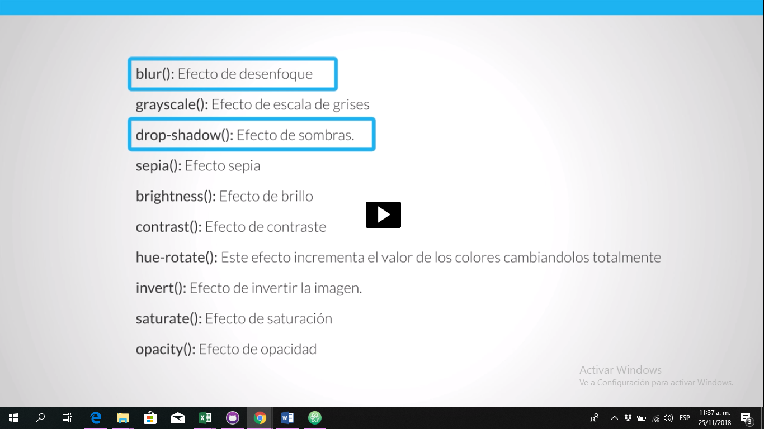

Todos reciben valores en % menos los seleccionados ya que reciben valores en px

Filter: Blur(2px);

Filter: drop-shadow(4px 3px 4px 5px blue;